……………………… MESLEKİ VE TEKNİK ANADOLU LİSESİ 2015-2016 EĞİTİM-ÖĞRETİM YILI
ELEKTRİK ELEKTRONİK TEKNOLOJİSİ ALANI 11. SINIF AKILLI EV SİSTEMLERİ DERSİ MODÜLLÜ YILLIK DERS PLANI

Ay | Hf. | St. | HEDEF VE DAVRANIŞLAR | MODÜL-ÜNİTE-KONULAR | ÖĞRENME- ÖĞRETME YÖNTEM VE  TEKNİKLERİ | KULLANILAN EĞİTİM TEKNOLOJİLERİ, ARAÇ VE GEREÇLER | DEĞERLENDİRME (Hedef ve Davranışlara Ulaşma düzeyi)
E  K  İ  M | 28 EYLÜL  2 EKİM | 3 | Akıllı ev sistemleri ve kullandıkları teknolojileri kavrar. | MODÜL : AKILLI EV SİSTEMLERİNE GİRİŞ  A. Akıllı Ev Sistemlerine Genel Bakış  1. Akıllı ev nedir?  2. Uygulama Alanları  2. Akıllı ev ile neler yapılabilir | Anlatım,  soru-cevap  Gösteri, uygulama | Modül Kitapları ve Yardımcı Kaynaklar | Atatürk’ün Milli Eğitime verdiği önem
 | 5 – 9  EKİM | 3 | Akıllı ev sistemleri ve kullandıkları teknolojileri kavrar. | 2. Teknolojiler  a. PLC  i. Tanımı ,ii.Avantajları Dezavantajları  ii. Sistem gereksinimleri | Anlatım,  soru-cevap  Gösteri, uygulama | Modül Kitapları ve Yardımcı Kaynaklar
 | 12 – 16  EKİM | 3 | Akıllı ev sistemleri ve kullandıkları teknolojileri kavrar. | 1. Faz birleştiriciler  2. Filtreler  3. Elektriksel Bağlantı mantığı  i.IR Tanımı , Avantajları ,Dezavantajları,Sistem gereksinimleri | Anlatım,  soru-cevap  Gösteri, uygulama | Modül Kitapları ve Yardımcı Kaynaklar | Atatürk’ün Cumhuriyetçilik ilkesi
 | 19 – 23  EKİM | 3 | Akıllı ev sistemleri ve kullandıkları teknolojileri kavrar. | RF Tanımı , Avantajları ,Dezavantajları , Sistem gereksinimleri  a. Karma Teknolojiler  i.PLC-RF, RF-PLC geçişe gerek görülen yerler ii.uygulama | Anlatım,  soru-cevap  Gösteri, uygulama | Modül Kitapları ve Yardımcı Kaynaklar
 | -  26 - 30  EKİM | 3 | Akıllı ev sisteminde kullanılacak senaryoyu oluşturur. | a. Bus  i. Tanımı , Avantajları ,Dezavantajları  Sistem gereksinimleri | Anlatım,  soru-cevap  Gösteri, uygulama | Modül Kitapları ve Yardımcı Kaynaklar | Cumhuriyet Bayramı ve Cumhuriyetin önemi
K  A  S  I  M | 2 – 6  KASIM | 3 | Akıllı ev sisteminde kullanılacak senaryoyu oluşturur. | A. Temel terimler  1. Senaryo | Anlatım,  soru-cevap  Gösteri, uygulama | Modül Kitapları ve Yardımcı Kaynaklar
 | 9 – 13  KASIM | 3 | Akıllı ev sisteminde kullanılacak senaryoyu oluşturur. | 2. Lider | Anlatım,  soru-cevap  Gösteri, uygulama | Modül Kitapları ve Yardımcı Kaynaklar | 10 Kasım Atatürk’ü Anma ve Atatürk’ün kişiliği
 | 16 – 20  KASIM | 3 | Akıllı ev sisteminde kullanılacak senaryoyu oluşturur. | 3. Aktör  4. Öğrenme | Anlatım,  soru-cevap  Gösteri, uygulama | Modül Kitapları ve Yardımcı Kaynaklar | 1.YAZILI  SINAVI
 | 23 – 27  KASIM | 3 | Akıllı ev sisteminde kullanılacak senaryoyu oluşturur. | 5. Kimlik (ID) | Anlatım,  soru-cevap  Gösteri, uygulama | Modül Kitapları ve Yardımcı Kaynaklar | 24 Kasım Öğretmenler günü ve önemi
A  R  A  L  I  K | 30 KASIM  4 ARALIK | 3 | Akıllı ev sisteminde kullanılacak senaryoyu oluşturur. | 6. Senaryo oluşturma uygulamaları | Anlatım,  soru-cevap  Gösteri, uygulama | Modül Kitapları ve Yardımcı Kaynaklar | Atatürk’ün Laiklik ilkesi
 | 7 – 11  ARALIK | 3 | Akıllı ev sistemlerinde kullanılan kumandaları sisteme tanıtarak senaryoya uygun programlayabilecektir | MODÜL: AKILLI EV SİSTEMLERİ KONFOR UYGULAMALARI  1. Anahtar  a.Çeşitleri i.Bina içi ,ii.Nemli yer  b.Bağlantıları c.Programlanması d.Uygulamalar | Anlatım,  soru-cevap  Gösteri, uygulama | Modül Kitapları ve Yardımcı Kaynaklar
 | 14 – 18  ARALIK | 3 | Akıllı ev sistemlerinde kullanılan kumandaları sisteme tanıtarak senaryoya uygun programlayabilecektir | 1. Komütatör  a. Bağlantıları b. Programlanması c. Uygulamalar | Anlatım,  soru-cevap  Gösteri, uygulama | Modül Kitapları ve Yardımcı Kaynaklar | Atatürk’ün İnkılapçılık ilkesi
 | 21 – 25  ARALIK | 3 | Akıllı ev sistemlerinde kullanılan kumandaları sisteme tanıtarak senaryoya uygun programlayabilecektir | 2.Dimmer a.Çeşitleri ,i.Pano tipi ,ii.Kasa tipi  a.Bağlantıları b.Programlanması Uygulamalar | Anlatım,  soru-cevap  Gösteri, uygulama | Modül Kitapları ve Yardımcı Kaynaklar
 | 28 – 31  ARALIK | 3 | Akıllı ev sistemlerinde kullanılan kumandaları sisteme tanıtarak senaryoya uygun programlayabilecektir | 2.Hareket Dedektörü a.Bağlantıları  b.Programlanması c.Uygulamalar | Anlatım,  soru-cevap  Gösteri, uygulama | Modül Kitapları ve Yardımcı Kaynaklar | Atatürk’ün Devletçilik ilkesi
O  C  A  K | 4 – 8  OCAK | 3 | Akıllı ev sistemlerinde kullanılan kumandaları sisteme tanıtarak senaryoya uygun programlayabilecektir | 3.Taşınabilir prizler a.Bağlantıları  b.Programlanması c.Uygulamalar | Anlatım,  soru-cevap  Gösteri, uygulama | Modül Kitapları ve Yardımcı Kaynaklar | 2.YAZILI  SINAVI
 | 11 – 15  OCAK | 3 | Akıllı ev sistemlerinde kullanılan kumandaları sisteme tanıtarak senaryoya uygun programlayabilecektir | 4. Pano Tipi Çok Amaçlı Anahtar a.Bağlantıları  b.Programlanması c.Uygulamalar | Anlatım,  soru-cevap  Gösteri, uygulama | Modül Kitapları ve Yardımcı Kaynaklar | TELAFİ  SINAVI
 | 18 – 22  OCAK | 3 | Akıllı ev aydınlatma sistemlerini kurup programlayarak devreye alabilecektir. | 5. Aydınlatma Senaryosu oluşturma ve Uygulamalar  a.Senaryo Anahtarı b.Çeşitleri c.Bağlantıları d.Uygulamalar | Anlatım,  soru-cevap  Gösteri, uygulama | Modül Kitapları ve Yardımcı Kaynaklar
Ay | Hf. | St. | HEDEF VE DAVRANIŞLAR | MODÜL-ÜNİTE-KONULAR | ÖĞRENME- ÖĞRETME YÖNTEM VE  TEKNİKLERİ | KULLANILAN EĞİTİM TEKNOLOJİLERİ, ARAÇ VE GEREÇLER | DEĞERLENDİRME (Hedef ve Davranışlara Ulaşma düzeyi)
Ş  U  B  A  T | 8 – 12  ŞUBAT | 3 | Akıllı ev ısıtma sistemlerini kurup programlayarak devreye alabilecektir. | A. Isıtma  1. Oda termostatı  a.Çeşitleri b.Bağlantısı c. Uygulama  2. Programlanabilir Oda termostatı  A.Bağlantısı b. Uygulamalar | Anlatım,  soru-cevap  Gösteri, uygulama | Modül Kitapları ve Yardımcı Kaynaklar | Atatürk’ün Milliyetçilik ilkesi
 | 15 – 19  ŞUBAT | 3 | Akıllı ev panjur ve stor kumanda sistemlerini kurup programlayarak devreye alabilecektir. | A. Panjur ve stor Kumanda  1.Panjur kumanda anahtarları  a.Bölgesel panjur kontrol anahtarı ,  b.Merkezi panjur kontrol  c.Bağlantısı , d.Uygulama  e.Birden fazla panjur kumandasının senaryo anahtarı ile kullanımı | Anlatım,  soru-cevap  Gösteri, uygulama | Modül Kitapları ve Yardımcı Kaynaklar
 | 22 – 26  ŞUBAT | 3 | Akıllı ev panjur ve stor kumanda sistemlerini kurup programlayarak devreye alabilecektir. | 1. Rüzgar - Güneş güvenlik kumanda anahtarı  a.Rüzgar güneş sensoru  b.Rüzgar güneş sensörü, panjur kontrol anahtarı ve kumanda modülü ile uygulama | Anlatım,  soru-cevap  Gösteri, uygulama | Modül Kitapları ve Yardımcı Kaynaklar | Atatürk’ün Halkçılık ilkesi
M  A  R  T | 29 ŞUBAT  4 MART | 3 | Akıllı ev ses yayın sistemlerini kurup devreye alabilecektir. | 1 Ses Yayın  a.Tek bölgeli ses yayını  b.Çok bölgeli ses yayını | Anlatım,  soru-cevap  Gösteri, uygulama | Modül Kitapları ve Yardımcı Kaynaklar
 | 7 – 11  MART | 3 | Akıllı ev sistemlerinde kullanılan kumandaları sisteme tanıtarak senaryoya uygun programlayabilecektir | 1 Kumandalar  1. Senaryo uzaktan kumandası, IR  2. Masa tipi senaryo anahtarı, IR  3. Taşınabilir senaryo anahtarı, RF  4. Cep senaryo uzaktan kumandası, RF  5. Masa tipi senaryo anahtarı, RF/IR  6. Kumandaların sisteme tanıtılması ve uygulamaları | Anlatım,  soru-cevap  Gösteri, uygulama | Modül Kitapları ve Yardımcı Kaynaklar | 12 MART İSTİKLAL MARŞININ KABULÜ
 | 14 – 18  MART | 3 | Akıllı ev sistemlerinde güvenlik uygulamalarını yapacaktır. | AKILLI EV SİSTEMLERİNDE GÜVENLİK MEDYA VE UZAKTAN ERİŞİM  A. Akıllı ev sistemleri Güvenlik uygulamaları  1. Teknik Alarmlar  a.Kapı/Cam açılma sensoru ,  b.Su baskın dedektörü  c.Gaz dedektörü ,i.Metan dedektörü ii.Bütan - propan dedektörü | Anlatım,  soru-cevap  Gösteri, uygulama | Modül Kitapları ve Yardımcı Kaynaklar | 18 Mart Çanakkale Zaferi ve önemi
 | 21 – 25  MART | 3 | Akıllı ev sistemlerinde güvenlik uygulamalarını yapacaktır. | a.Duman dedektörü b.Hareket dedektörü  c.Alarm tekrarlayıcı d.Sensör bağlantıları hakkında dikkat edilecek hususlar | Anlatım,  soru-cevap  Gösteri, uygulama | Modül Kitapları ve Yardımcı Kaynaklar | Atatürk’ün Çocuk Sevgisi
 | 28 MART  1 NİSAN | 3 | Akıllı ev sistemlerinde güvenlik uygulamalarını yapacaktır. | 1. Sıcaklık Kontrol  a. PLC termostat  B.RF termostat | Anlatım,  soru-cevap  Gösteri, uygulama | Modül Kitapları ve Yardımcı Kaynaklar
N  İ  S  A  N | 4 – 8  NİSAN | 3 | Akıllı ev sistemlerinde güvenlik uygulamalarını yapacaktır. | 1. Kamera sistemleri  a. Kullanılan kameralar  B.Sisteme bağlantısı | Anlatım,  soru-cevap  Gösteri, uygulama | Modül Kitapları ve Yardımcı Kaynaklar
 | 11 – 15  NİSAN | 3 | Akıllı ev sistemlerinde haberleşme ve medya uygulamalarını yapacaktır. | A.Akıllı ev sistemleri haberleşme ve medya uygulamaları  1. Bilgisayar Sistemi  2. Telefon  3. Televizyon | Anlatım,  soru-cevap  Gösteri, uygulama | Modül Kitapları ve Yardımcı Kaynaklar | 1.YAZILI  SINAVI
 | 18 – 22  NİSAN | 3 | Akıllı ev sistemlerinde haberleşme ve medya uygulamalarını yapacaktır. | 1. Kapı Giriş Kontrolü  a. Sistem beklentileri  b. Audi kapı giriş sistem kiti | Anlatım,  soru-cevap  Gösteri, uygulama | Modül Kitapları ve Yardımcı Kaynaklar | 23 Nisan Ulusal Egemenlik ve Çocuk Bayramı
 | 25 – 29  NİSAN | 3 | Akıllı ev sistemlerinde haberleşme ve medya uygulamalarını yapacaktır. | a. Video kapı giriş sistem kiti  2. Kabinler  a. Ses görüntü ve veri prizlerinin yönlendirilmesi | Anlatım,  soru-cevap  Gösteri, uygulama | Modül Kitapları ve Yardımcı Kaynaklar
M  A  Y  I  S | 2 – 6  MAYIS | 3 | Akıllı ev sistemlerine uzaktan erişim işlemlerini yapacaktır | Akıllı ev sistemlerine uzaktan erişim  1. Program ve tanıtımı  2. Erişim şifresi  3. Program görsellik ayarı | Anlatım,  soru-cevap  Gösteri, uygulama | Modül Kitapları ve Yardımcı Kaynaklar | 1 MAYIS EMEK VE DAYANIŞMA GÜNÜ
 | 9 – 13  MAYIS | 3 | Akıllı ev sistemlerine uzaktan erişim işlemlerini yapacaktır | 4. IP konfigürasyonu  5. E mail konfigürasyonu  6. Program üzerinden senaryo ayarı | Anlatım,  soru-cevap  Gösteri, uygulama | Modül Kitapları ve Yardımcı Kaynaklar
 | 16 – 20  MAYIS | 3 | Akıllı ev sistemlerine uzaktan erişim işlemlerini yapacaktır | 7. Program üzerinden olay ayarı  8. Senaryo kontrolü  9. Olay durumu  10. Kameralara uzaktan erişim | Anlatım,  soru-cevap  Gösteri, uygulama | Modül Kitapları ve Yardımcı Kaynaklar | 19Mayıs Gençlik ve Spor Bayramı
 | 23 – 27  MAYIS | 3 | Akıllı ev sistemlerine uzaktan erişim işlemlerini yapacaktır | 7. Program üzerinden olay ayarı  8. Senaryo kontrolü | Anlatım,  soru-cevap  Gösteri, uygulama | Modül Kitapları ve Yardımcı Kaynaklar
H  A  Z  İ  R  A  N | 30 MAYIS  3 HAZİRAN | 3 | Akıllı ev sistemlerine uzaktan erişim işlemlerini yapacaktır | 9. Olay durumu  10. Kameralara uzaktan erişim | Anlatım,  soru-cevap  Gösteri, uygulama | Modül Kitapları ve Yardımcı Kaynaklar | 2.YAZILI  SINAVI
 | 6 – 10  HAZİRAN | 3 | Akıllı ev sistemlerine uzaktan erişim işlemlerini yapacaktır | A. Senaryo uygulamaları  1. Serbest ortam  2. Acil durum senaryoları  3. Uyku senaryoları | Anlatım,  soru-cevap  Gösteri, uygulama | Modül Kitapları ve Yardımcı Kaynaklar | TELAFİ  SINAVI
 | 13 – 17  HAZİRAN | 3 | Akıllı ev sistemlerine uzaktan erişim işlemlerini yapacaktır | 4. Tatil senaryoları  5. Evden ayrılma senaryoları  6. Yangın senaryoları  7. Hırsız senaryoları | Anlatım,  soru-cevap  Gösteri, uygulama | Modül Kitapları ve Yardımcı Kaynaklar
Bu plan 2551 Sayılı Tebliğler Dergisindeki Ünitelendirilmiş Yıllık Plan Örneğine göre hazırlanmıştır. Konular, MEGEP- AKILLI EV SİSTEMLERİ DERSİ MODÜLLERİNE ne göre hazırlanmıştır.
2104 VE 2488 S.T.D.den Atatürkçülük konuları plana eklenmiştir

UYGUNDUR
ZÜMRE ÖĞRETMENLERİ ……./……./2015
………..
………………………………………………………………………………………………….. Okul Müdürü

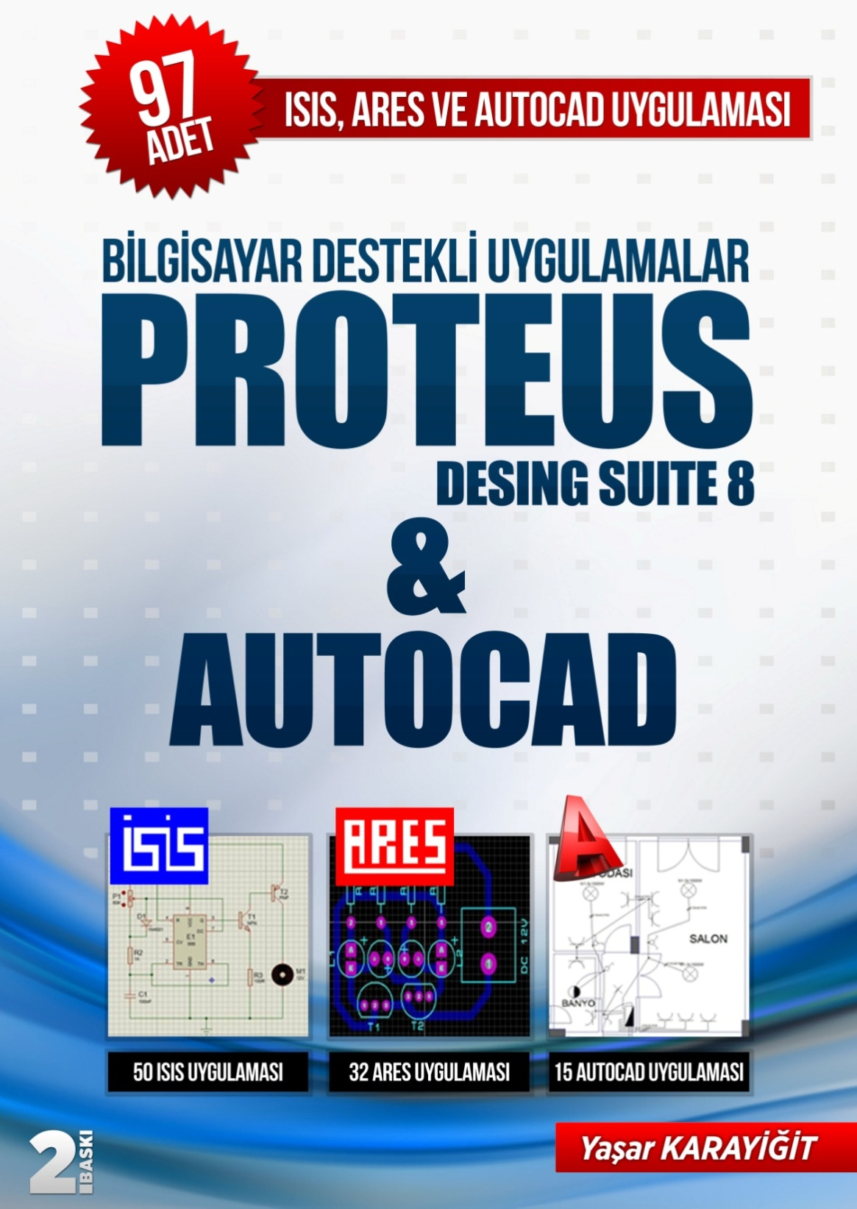 | - KİTAP A4 KAĞIDI BOYUTUNDA VE 256 SAYFADIR.  - KİTAP TEMRİN DEFTERİ DÜZENİNDE HAZIRLANMIŞTIR.  - HER UYGULAMA DA İŞLEM BASAMAKLARI VE ÖĞRENCİ NOT ÇİZELGESİ BULUNMAKTADIR.  2015-2016 EĞİTİM YILI İÇİN TOPLU ALIMLARDA KİTAP FİYATI  6 (ALTI) TL’DİR.  30 ADET VE ÜZERİ ALIMLARDA KARGO ÜCRETSİZDİR.  OKULUNUZA ÜCRETSİZ ÖRNEK KİTAP İSTEMEK İÇİN 0 505 796 55 13  NOLU TELEFONU ARAYABİLİRSİNİZ.  www.isisares.com adresinden örnek temrinleri ve kitap içeriğini indirebilirsiniz.  PARAKENDE ALIM İÇİN ;  http://www.kitapyurdu.com/kitap/bilgisayar-destekli-uygulamalar-proteus-desing-suite-8--autocad/357421.html  http://www.babil.com/urun/bilgisayar-destekli-uygulamalar-proteus-desing-suite-8-and-autocad-kitabi-yasar-karayigit

